**Национална програма „Обучение за ИТ обучение и кариера“ на Министерство на образованието и науката**

**Модул 8**

**2024/2025**

**Проект Полийска Количица**

**Екип *Полицаите***

Радан Йорданов

Сави Янкулов

Божидар Желев

Николай Василев

Георги Къчев

Съдържание

I. Описание на проекта 2

II. Електрическа схема 3

III. Съставни части 3

IV. Блокова схема 4

V. Сорс код и функционалност 5

VI. Заключение 7

# Описание на проекта

Проект “Полийска количица“ реализира умален модел на концепция за брониран полицейски автомобил, която към момента е изцяло виртуална, както и моделът, който се управлява с IR дистанционно (понеже към този момент сайтът tinkercad, на който е изготвен проектът не разполага с Bluetooth устройства). Задвижването е от четири правотокови мотора, задвижвани чрез модул L293D. Всички, описани модули до момента се контролират чрез платка “Arduino UNO”. Колата разполага с фарове, стопове, функциониращи сирена и светлини и извършва движение напред, назад, завиване наляво, надясно и завиване на място (или с други думи neutral steering), благодарение на уникалния метод за управление на превозното средство по метода skid steering, който се използва предимно при самоходни и верижни машини и ни предоставя нужната маневреност и проходимост, за да може нашата „Полийска количица“ да преборва всякакъв вид терен без проблем.

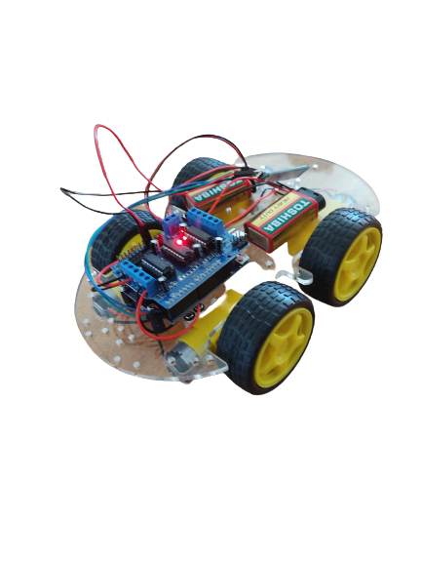

# Електрическа схема

# Съставни части

* Arduino UNO R3
* DC Battery 9V
* IR sensor and remote
* H-Bridge Motor Driver L293D
* 4x Hobby Gearmotors
* Jumper Wires
* 8x RCBG LED RGB
* 2x Red LED + 2x Yellow/White LED
* 2x Breadboard (Mini) + 1x Breadboard (Small)
* 2x 220 Ω Resistors

# Сорс код и функционалност

1. **Заключение**

Чрез проекта „Полийска количица“ успяхме да създадем функциониращ дигитален прототип на брониран полицейски автомобил, който използва IR сензори и дистанционно за управление. По време на работния процес срещнахме трудности при почти всичко – от свързването на елементите до кода, но успяхме да се справим. Благодарение на проекта успяхме да затвърдим и усъвършенстваме знанията си по електроника и вградени системи. Придобихме ценен опит, който ще ни помогне да се справим с предстоящи предизвикателства. Вярваме, че в бъдеще ще си послужим с новите ни знания за създаването на наши самостоятелни проекти и ще продължим с нашето развитие.